Rancang Bangun Sistem Informasi Perpustakaan pada SMA Dharma Wanita Surabaya

Zaki Iga Rahmadhani¹⁾ Titik Lusiani ²⁾Agus Dwi Churniawan
S1 / Jurusan Sistem Informasi
Fakultas Teknologi dan Informatika
Institut Bisnis dan Informatika Stikom Surabaya
Jl. Raya Kedung Baruk 98 Surabaya, 60298
Email : 1)10410100165@stikom.edu, 2)lusiani@stikom.edu, 3)agusdwi@stikom.edu

Abstract: SMA Dharma Wanita surabaya is one of senior high school in Surabaya are also trying to improve the quality of education. One of the efforts is having facility library with good service. The Library was run by one staff. Limited have time staff library difficulty in doing the duties of them serving members and friendly and manage a collection of.
Based on explanation above, then a library information system was built by. The library's web-based information systems can ease the task of library staff in providing information the catalog data. Members can view the transaction that is being done and suggest collection. This library information systems able to provide transaction reports quickly and can be accessed anywhere. The system can display collection suggestion data and visits conducted by members of the library. As admin staff can print a membership card and the card catalog.

Keywords: Library, Information System, Senior High School

SMA Dharma Wanita Surabaya adalah salah satu sekolah swasta pelaksana pendidikan intelektual dan moral, yang beralamat di Jalan Kendangsari V Surabaya, Jawa Timur. Usaha yang dilakukan SMA Dharma Wanita Surabaya dalam memberikan pendidikan terbaik ialah menyediakan fasilitas berupa perpustakaan. Fasilitas perpustakaan memberikan pelayanan peminjaman dan pengembalian koleksi. Prosesnya dimulai dari pengelolaan katalog, pendaftaran anggota, transaksi sirkulasi peminjaman pengembalian dan proses pembuatan laporan.
Perpustakaan SMA Dharma Wanita Surabaya memiliki kendala dalam memberikan pelayanan pencarian informasi katalog. Data katalog tidak update otomatis karena aplikasi pada komputer pertama dan komputer kedua tidak terhubung. Anggota perpustakaan membutuhkan pencarian data koleksi secara cepat dan akurat. Kebutuhan pencarian data diperlukan untuk meningkatkan pelayanan perpustakaan.
Permasalahan lain yang terjadi yaitu proses pembuatan laporan yang seharusnya dilakukan oleh staff perpustakaan. Perpustakaan selama ini masih belum membuat laporan yang dibutuhkan kepala sekolah dan pengawas sebagai bahan evaluasi. Evaluasi tersebut dibutuhkan untuk menilai berdasarkan data apakah perpustakaan berjalan baik atau tidak.
Berdasarkan permasalahan yang ada maka dibutuhkan sistem informasi perpustakaan. sistem yang dapat membantu pencarian data koleksi, mengelola data koleksi, menangani transaksi peminjaman pengembalian dan membantu dalam pembuatan laporan.

METODE PENELITIAN

Rancang bangun sistem informasi perpustakaan ini menerapkan konsep System Development Life Cycle model waterfall menurut Pressman (2001). Konsep sistematis dan berurutan dengan tahapan analisis, perancangan, penerapan, pengujian dan perawatan.
Tahapan analisis merupakan tahapan awal yang dilakukan untuk mengetahui kebutuhan teknologi, informasi dan pengguna. Hasil analisis kebutuhan tersebut dilanjutkan tahap perancangan sistem dengan merancang desain database, desain antarmuka dan desain laporan.
Rancangan yang telah dibuat diterapkan ke dalam sebuah bahasa pemrograman yang dimengerti oleh komputer. Rancangan sistem terdiri dari desain system flow, data flow diagram, entity relationship diagram dan deasin struktur database.
Sistem yang sudah dibuat terlebih dahulu harus diuji agar bekerja dengan benar terhindar dari kesalahan. Pengujian pada sistem informasi perpustakaan ini menggunakan metode black-box testing yang menekankan pada fungsionalitas dari sebuah program tersebut.
SDLC dapat dilihat pada Gambar 1.

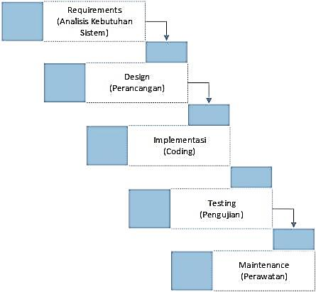
Gambar 1 Pengembangan menggunakan System Development Life Cycle (SDLC) model waterfall (Pressman, 2001)

Berdasarkan dari observasi maka dibuat analisis yang dapat merancang sebuah solusi model pengembangan sistem yang akan menjadi dasar dalam perancangan sistem selanjutnya. Secara umum model pengembangan tersebut digambarkan dalam block diagram pada Gambar 3

Gambar 2 Block Diagram Sistem Informasi Perpustakaan SMA Dharma Wanita Surabaya
System Flow
Aplikasi Sistem Informasi Perpustakaan system flow yang sesuai dengan ketentuan dan proses bisnis yang ada pada SMA Dharma Wanita Surabaya. Berikut merupakan system flow beserta penjelasannya dalam membuat aplikasi Sistem Informasi Perpustakaan.

System Flow Katalog
Pengelolaan katalog hanya dapat dilakukan oleh admin yaitu staff perpustakaan. Pendaftaran katalog dimulai dengan pengguna login sebagai admin, kemudian pengguna memasukkan koleksi dalam klasifikasi dan jenis tertentu. Apabila koleksi tersebut masuk dalam klasifikasi atau jenis koleksi baru maka admin perlu memasukkan klasifikasi atau jenis koleksi baru terlebih dahulu. Proses katalog dapat dilanjutkan dengan data detail dimasukkan system ke database tabel katalog. System flow katalog dapat dilihat pada Gambar 3.

Gambar 3 System Flow Katalog

System Flow Pendaftaran Anggota
Pendaftaran anggota hanya dapat dilakukan oleh admin. Pendaftaran anggota dimulai dengan pengguna login sebagai admin. Admin memilih menu anggota dan memasukkan data anggota. Data anggota akan tersimpan dalam database tabel anggota. System flow pendaftaran anggota dapat dilihat pada Gambar 4.
Gambar 4 System Flow Pendaftaran Anggota

System Flow Transaksi Peminjaman
Proses transaksi peminjaman dimulai dari anggota dengan membawa koleksi yang ingin dipinjam, datang menuju staff perpustakaan. Staff mengecek data anggota apakah sudah terdaftar sebagai anggota perpustakaan atau belum. Jika belum terdaftar maka terlebih dahulu melakukan proses pendaftaran anggota. Sistem akan menampilkan data peminjaman pada anggota yang sudah terdaftar. Apablia anggota memenuhi syarat untuk boleh meminjam, maka staff mengisi nomor katalog. Staff menentukan batas kembali peminjaman koleksi dan simpan data peminjaman yang baru dilakukan. System flow transaksi peminjaman dapat dilihat pada Gambar 5.
Gambar 5 System Flow Transaksi Peminjaman

Sistem Flow Transaksi Pengembalian
Transaksi pengembalian merupakan transaksi yang dilakukan anggota mengembalikan koleksi perpustakaan. Pengembalian koleksi dimulai dari anggota dengan membawa koleksi yang dipinjamnya ditujukan kepada staff. Staff mencatat memeriksa data peminjaman anggota meliputi memeriksa keterlambatan pengembalian. Keterlambatan pengembalian akan dikenakan denda sesuai dengan kebijakan perpustakaan. Proses mengelola data pengembalian yaitu memasukkan tanggal kembali dan dapat dilanjutkan dengan menyimpan pengembalian koleksi. System flow transaksi pengembalian dapat dilihat pada Gambar 6.

Gambar 6 System Flow Transaksi Pengembalian

Hierarchy Input Process Output (HIPO)
Hierarchy Input Process Output (HIPO) menggambarkan susunan proses yang terlibat dalam sistem informasi perpustakaan. Tahapan ini dimulai dari context diagram sampai data flow diagram (DFD) level 0, dan menunjukkan sub proses dari context diagram.

Gambar 7 HIPO SI Perpustakaan pada SMA Dharma Wanita Surabaya

HIPO Sistem Informasi Perpustakaan terdiri dari proses utama yaitu pendaftaran katalog, pendaftaran anggota, transaksi peminjaman dan pengembalian koleksi dan pembuatan laporan. Proses pendaftaran katalog terdapat sub proses yaitu;

DFD Level 0 Sistem Informasi Perpustakaan SMA Dharma Wanita Surabaya
DFD level 0 merupakan hasil decompose dari diagram konteks yang menjelaskan lebih rinci aliran data dan proses didalamnya. Proses yang saling berhubungan sehingga membentuk aliran proses peminjaman dan pengembalian koleksi perpustakaan. Pada level 0 ini terdapat proses tujuh proses yaitu proses pendaftaran anggota, pendaftaran user akses admin, pendaftaran koleksi katalog, pengajuan usulan koleksi katalog, pencatatan kunjungan perpustakaan, transaksi peminjaman dan pengembalian koleksi. DFD level 0 dapat dilihat pada Gambar 9.

Conceptual Data Model (CDM)
Conspetual data model pada Sistem Informasi Perpustakaan SMA Dharma Wanita Surabaya berisi sembilan tabel. Tabel diantaranya yaitu tabel admin, tabel anggota, tabel log anggota, tabel jenis koleksi, tabel klasifikasi, tabel katalog, tabel, kunjungan, tabel usulan dan tabel peminjaman. Desain dapat dilihat pada Gambar 10.
Gambar 10 CDM Sistem Informasi Perpustakaan

Physical Data Model (PDM)
Physical data model (PDM) pada Sistem Informasi Perpustakaan SMA Dharma Wanita Surabaya berisi sembilan tabel. Tabel diantaranya yaitu tabel admin, tabel anggota, tabel log anggota, tabel jenis koleksi, tabel klasifikasi, tabel katalog, tabel, kunjungan, tabel usulan dan tabel peminjaman. Desain dapat dilihat pada Gambar 11.

Gambar 11 PDM Sistem Informasi Perpustakaan

HASIL DAN PEMBAHASAN

Halaman Master Admin
Halaman master admin berfungsi untuk mendaftarkan hak akses admin. Apabila ada staff tambahan maka diperlukan hak akses agar dapat mengola dan mengakses sistem informasi perpustakaan. Halaman master admin dapat dilihat pada Gambar 12.
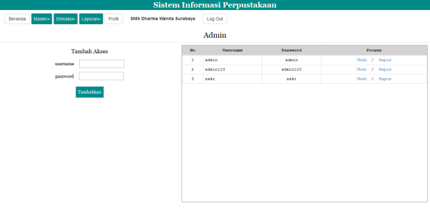
Gambar 12 Halaman Master Admin

Halaman Pendaftaran Katalog
Halaman pendaftaran katalog hanya dapat diakses oleh admin. Fungsi dari halaman ini ialah mengelola data koleksi yang ada pada perpustakaan. Halaman ini juga terdapat fungsi cetak kartu katalog, cetak punggung buku, lihat data transaksi dari koleksi tertentu. Fungsi detil katalog akan menampilkan data riwayat transaksi peminjaman dan pengembalian. Halaman pendaftaran katalog dapat dilihat pada Gambar 13.

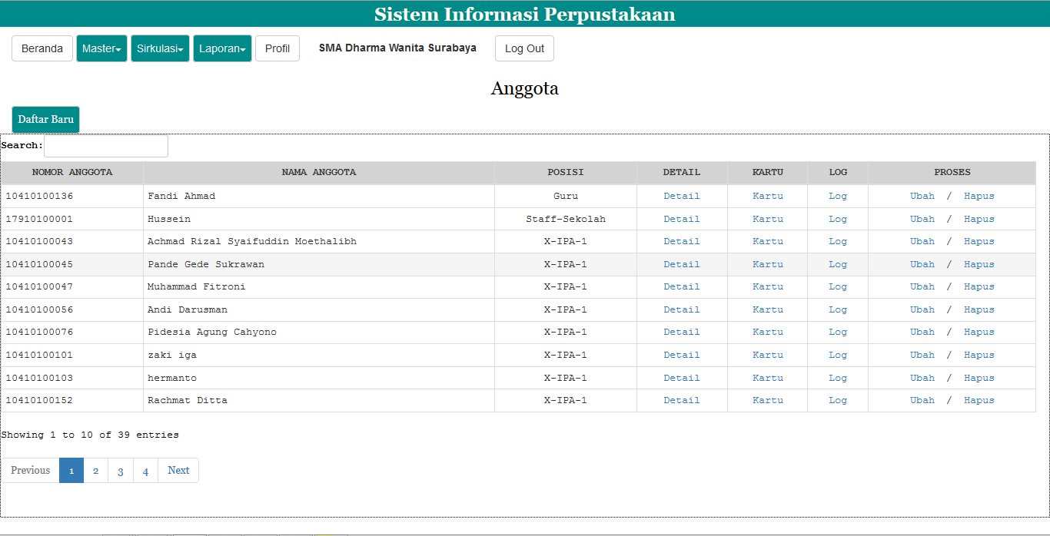
Gambar 13. Halaman Pendaftaran Katalog

Halaman Pendaftaran Anggota
Halaman pendaftaran anggota hanya dapat diakses oleh admin. Fungsi dari halaman ini ialah mendaftarkan atau memasukkan data anggota ke dalam sistem. Halaman ini terdapat fungsi tambah, ubah data dan cetak kartu anggota. Fungsi detil akan menampilkan data anggota lebih banyak. Fungsi log menampilkan riwayat kegiatan anggota selama menjadi anggota aktif seperti kunjungan dan transaksi. Halaman pendaftaran anggota dapat dilihat pada Gambar 14.
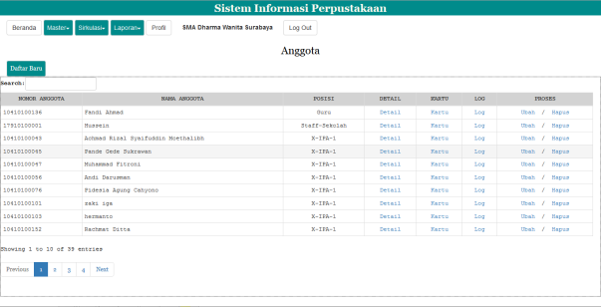
Gambar 14 Halaman Pendaftaran Anggota

Halaman Sirkulasi
Halaman sirkulasi hanya dapat dikelola oleh admin untuk mengelola transaksi peminjaman dan pengembalian koleksi perpustakaan. Halaman sirkulasi terdapat tiga halaman berbeda yaitu halaman transaksi, halaman koleksi yang sedang dipinjam dan halaman tambah pinjaman. Halaman transaksi merupakan halaman pertama untuk melakukan transaksi dan melihat data transaksi yang sudah dilakukan. Admin dapat melakukan transaksi peminjaman atau pengembalian dimulai dengan memasukkan nomor anggota. Halaman transaksi dapat dilihat pada Gambar 15, Gambar 16, dan Gambar 17,

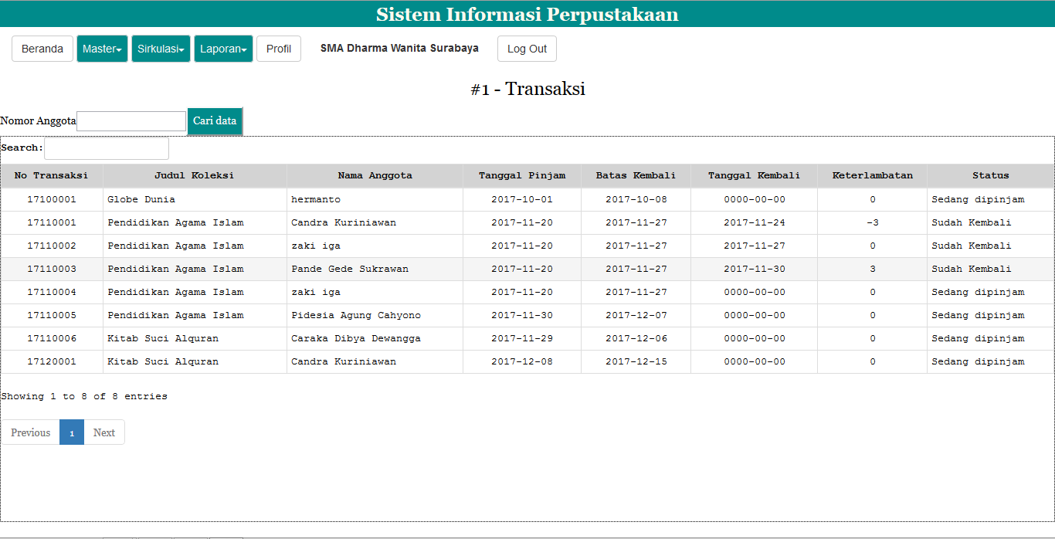

Gambar 15. Halaman Transaksi

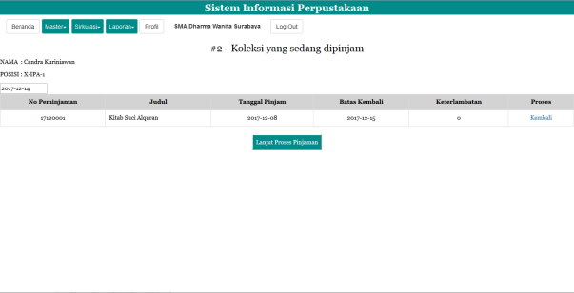
Gambar 16 Halaman Koleksi yang sedang Dipinjam

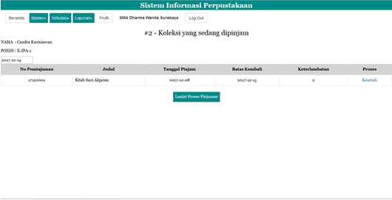

Gambar 4.17. Halaman Transaksi Pinjaman

Laporan Katalog
Halaman laporan katalog hanya dapat diakses oleh admin untuk mendapatkan rekap koleksi yang berisi klasifikasi, jenis koleksi, judul, jumlah eksemplar. Laporan katalog dapat dilihat pada Gambar 18.

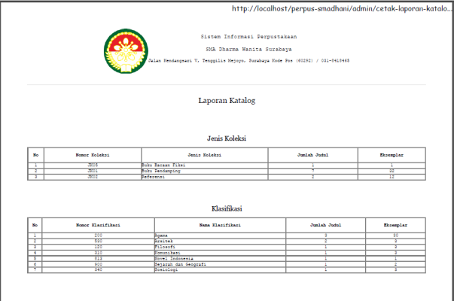
Gambar 18 Laporan Katalog.

Laporan Anggota
Halaman laporan anggota hanya dapat diakses oleh admin untuk mendapatkan laporan anggota dengan posisi tertentu seperti siswa, guru atau staff. Laporan anggota dapat dilihat pada Gambar 19.

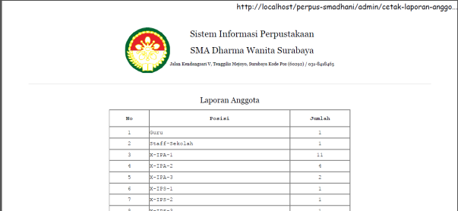
Gambar 19 Laporan Anggota.

Laporan Transaksi Per Tanggal
Halaman laporan transaksi per tanggal hanya dapat diakses oleh admin untuk mendapatkan data transaksi yang terjadi pada tanggal tertentu. Laporan ini didapatkan dengan menentukan tanggal awal dan tanggal akhir kemudian diakhiri dengan menekan tombol bertuliskan ‘cari data’ yang ada disebelah kanannya. Laporan transaksi per tanggal dapat dilihat pada Gambar 4.20.

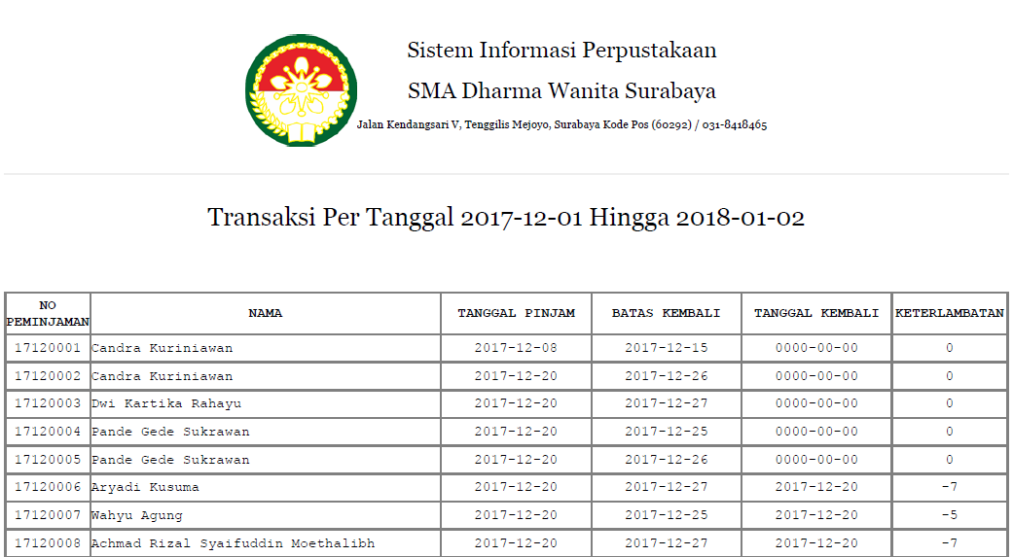
Gambar 20 Laporan Transaksi Per Tanggal.

Laporan Transaksi Jatuh Tempo
Laporan transaksi jatuh tempo hanya dapat diakses oleh admin untuk mengetahui transaksi yang sudah jatuh tempo atau koleksi belum dikembalikan melewati batas kembali. Laporan ini berasal dari tabel peminjaman pada database. Tampilan laporan transaksi jatuh tempo dapat dilihat pada Gambar 21.

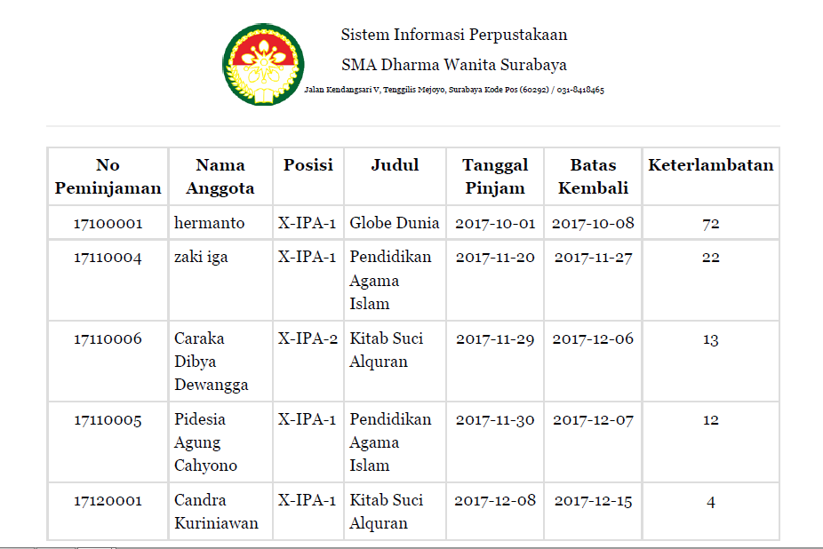
Gambar 21 Laporan Transaksi Jatuh Tempo

Laporan Transaksi Jenis Koleksi Populer
Laporan transaksi jenis koleksi populer hanya dapat diakses oleh admin untuk mengetahui jenis koleksi yang paling sering dipinjam oleh anggota. isi dari laporan transaksi jenis koleksi populer ini berisi jenis koleksi yang ada dan jumlah transaksi tiap jenis koleksi tersebut. Tampilan laporan transaksi jenis koleksi populer dapat dilihat pada Gambar 22.
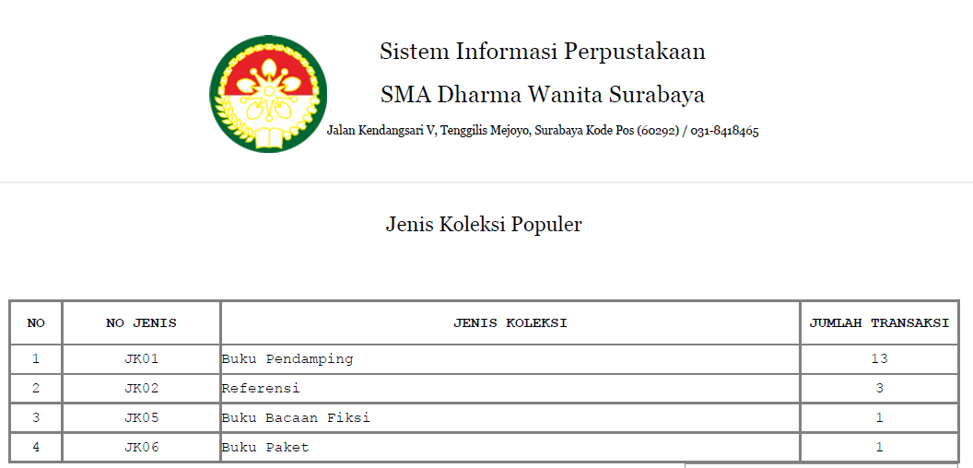

Gambar 22. Laporan Transaksi Jenis Koleksi Populer

Laporan Transaksi Klasifikasi Populer

Laporan transaksi klasifikasi populer hanya dapat diakses oleh admin. Laporan ini digunakan untuk mengetahui klasifikasi mana yang paling sering dipinjam oleh anggota. isi dari laporan transaksi klasifikasi populer ini berisi klasifikasi yang ada dan jumlah transaksi tiap klasifikasi tersebut. Tampilan laporan transaksi klasifikasi populer dapat dilihat pada Gambar 23.

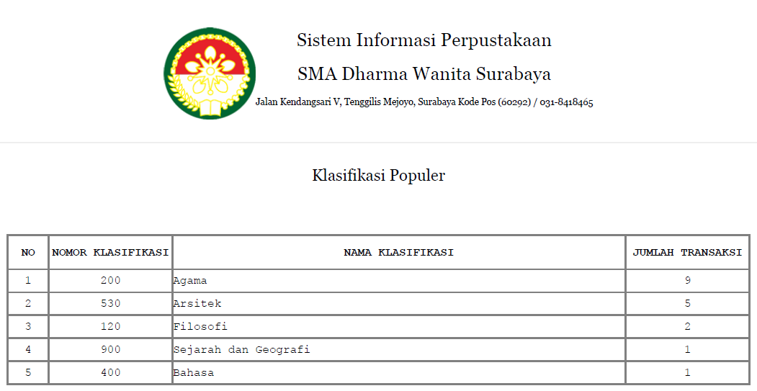
Gambar 23 Laporan Transaksi Klasifikasi Populer

Laporan Usulan

Halaman laporan usulan hanya dapat diakses oleh admin untuk mendapatkan laporan usulan pada tanggal tertentu. laporan usulan ini didapatkan dengan menentukan tanggal awal dan tanggal akhir kemudian diakhiri dengan menekan tombol ‘cari data’ di sebelah kanannya. Laporan usulan ini dapat dilihat pada Gambar 24.

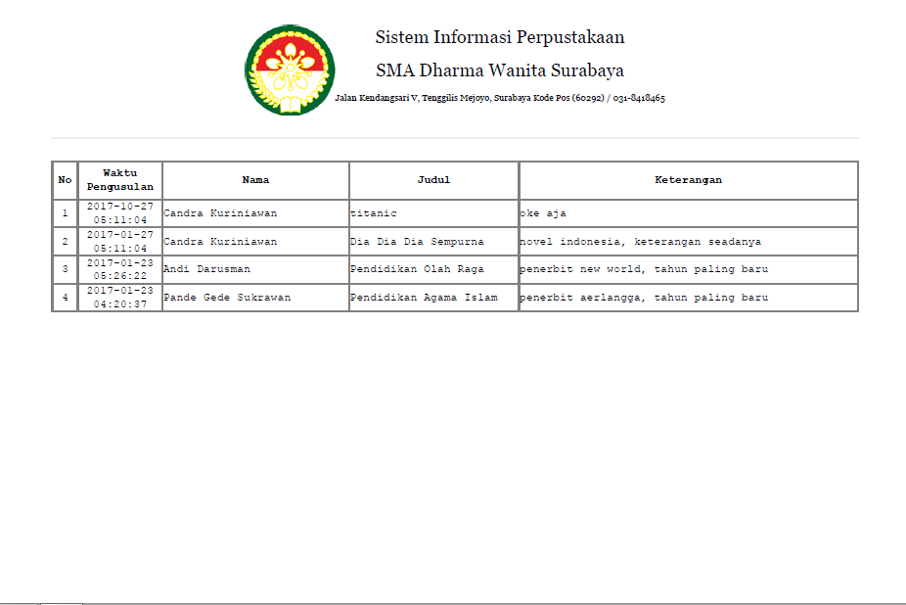

Gambar 24 Laporan Usulan

Laporan Kunjungan

Halaman laporan kunjungan hanya dapat diakses oleh admin untuk mendapatkan laporan kunjungan pada tanggal tertentu dan pada tahun tertentu. Laporan kunjungan tanggal didapatkan dengan menentukan tanggal awal dan akhir kemudian menekan tombol ‘cari data’ di sebelah kanannya. Laporan kunjungan tahun didapatkan dengan mengisi tahun berapa yang ingin dicari kemudian menekan tombol ‘cari data’ di sebelah kanannya. Laporan kunjungan tanggal dapat dilihat pada Gambar 25 dan laporan kunjungan tahun dapat dilihat pada Gambar 26
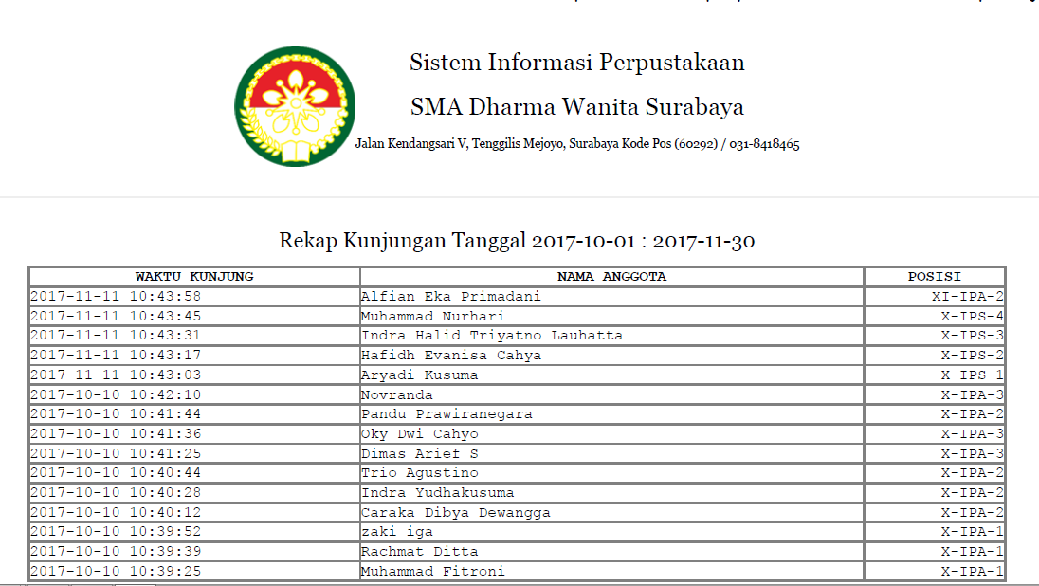

Gambar 25 Laporan Kunjungan Tanggal

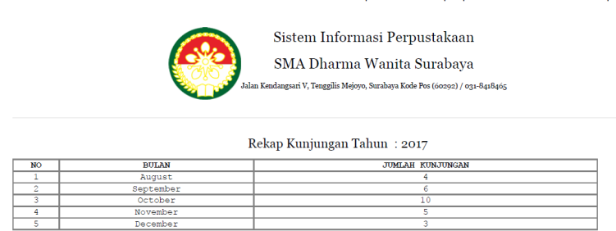

Gambar 26 Laporan Kunjungan Tahun

KESIMPULAN & SARAN

Kesimpulan
Kesimpulan yang didapat diambil dari pembangunan aplikasi sistem informasi perpustakaan SMA Dharma Wanita yaitu aplikasi dapat membantu proses katalog, proses pencarian koleksi, proses transaksi peminjaman pengembalian koleksi dan menghasilkan laporan.

Saran
Saran untuk pengembangan aplikasi sistem informasi perpustakaan yaitu fitur pemesanan koleksi untuk dipinjam. Pemesanan tersebut juga dapat didukung dengan pemberitahuan ketika koleksi yang dipesan sudah tersedia.

RUJUKAN
Pressman, R. S. 2001. Rekayasa Perangkat Lunak: Pendekatan Praktisi, Edisi Ke 1. Yogyakarta: Andi.

